Bloomberg：Nvidia股价暴跌13% 交易员寻找新支撑位

作者：Jeran Wittenstein，Ryan Vlastelica，Bloomberg；编译：陶朱，本站

Nvidia 公司连续三天价值 4300 亿美元的抛售让交易员转向技术分析来寻找底部可能在哪里的线索。

自短暂超越微软以来，Nvidia股价已下跌 13%。Nvidia上周被评为全球最有价值的公司。这导致 Nvidia 股价自 4 月份以来首次出现技术性调整，即股价较近期高点下跌 10% 或更多。 Kingsview Partners 首席技术分析师 Buff Dormeier 表示，这种突然逆转包括一些明显的妥协迹象。

他在谈到上个月宣布的 10 比 1 的股票分割时表示，“事实上，在所有这些好消息——分拆、成为最大的公司——之后发生这种情况，令人担忧。” Dormeier 认为短期支撑位在 115 美元附近，下一个重要水平在 100 美元。

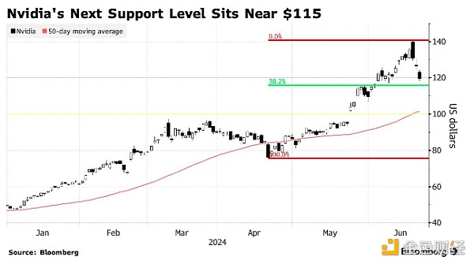

Nvidia 股价的 115 美元区域接近关键的斐波那契回撤水平，这是技术分析用来确定股票和其他资产的支撑线或阻力线的工具。该股从 4 月份盘中低点到上周创纪录高点的 38.2% 回撤位，比周一收盘价低约 2%。

虽然技术分析（寻找对历史交易模式的洞察）并不精确，但它可以为投资者提供有用的路线图。

由于主导人工智能计算市场的芯片需求旺盛，英伟达今年股价飙升。在最新一轮的上涨中，该股从 5 月 22 日的盈利报告和股票分割公告中上涨了 43%，达到 6 月 18 日的峰值，当时该股收盘市值为 3.34 万亿美元，超过了微软的 3.32 万亿美元。尽管此后连续三天下跌，Nvidia 今年仍然上涨了 139%。

Oppenheimer技术分析主管Ari Wald认为，对英伟达而言，长期趋势比任何特定水准都重要，且长期趋势依然强劲，英伟达股价仍远高于约101美元的50日移动均线和92美元的100日移动均线。

“通常，主要顶部是一个过程，需要经过几轮买卖，然后价格势头逐渐显现，并且无法守住关键水平。我们还没有看到这样的事情，”他在接受采访时说道。 “这就是英伟达的交易方式。”

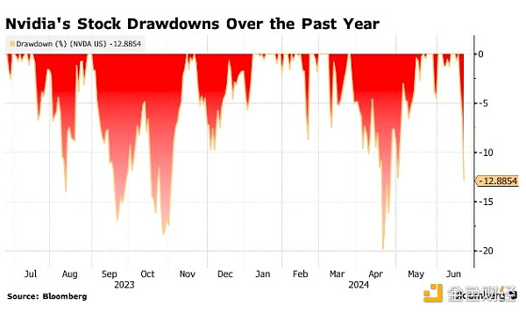

虽然他和 Dormeier 一样相信长期上涨趋势依然完好，但他仍密切关注 100 美元的水平。

Granite Wealth Management首席技术策略师布鲁斯•扎罗(Bruce Zaro)表示:“对于像英伟达这样处于上升趋势的股票来说，突破第一个支撑位并不值得担心。”不过，他表示，如果股价跌至100美元以下，那就会很糟糕。

“这可能不会产生长期影响，但它表明你应该保持耐心，特别是在市场可能波动且在我们等待大选和美联储对利率施加压力的情况下存在下行倾向的时期。 ”